
Alunos:
André Luiz N. Carneiro RA: 92854
Alexandro Souza RA: 93871
Elias Antonio RA: 92756
Gabriel Resende RA: 94038
Jonas Sbarai RA: 93967

Atividade – Automação Industrial

Bruno Eduardo

ARARAS/SP

04/2021

Exercício 1)
I01 - Liga
Q01 - Led
I02 - Desliga
I03 = S1
M02 - Memória
M04 - Memória
Q03 - Aquecedor
Q05 - Refrigerador
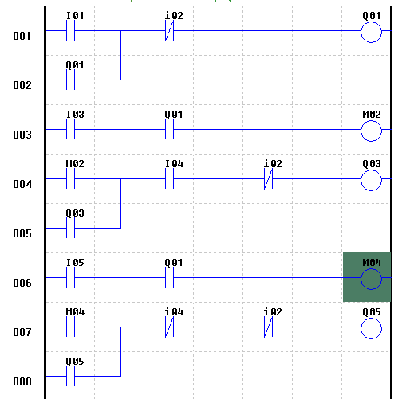
Exercício 2)
I01 é a botoeira que aciona a esteira principal
I02 é a botoeira que interrompe o sistema
Q01 é a esteira principal
Q02 é a alavanca que leva o objeto defeituoso para segunda esteira
Q03 é o motor da esteira secundária
Q04 é a segunda alavanca que empurra objeto para caixa coletora
X01 é o sensor de detecção de defeito
X02 é o sensor de presença na esteira secundária que liga o motor da esteira secundária
X03 é o sensor que desliga o motor da esteira secundária e aciona a segunda alavanca
X04 é o sensor que desliga todo o conjunto
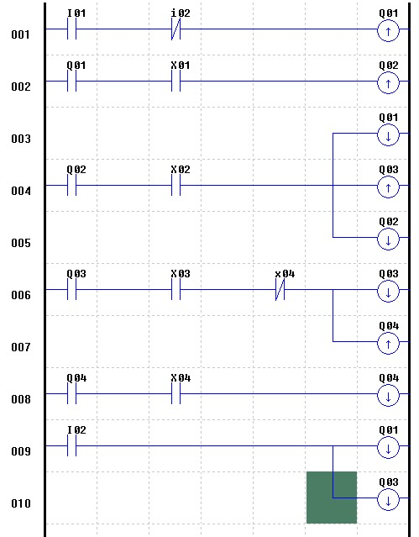

Exercício 3)
M01 é memória de estado
Q01 é a valvula de entrada P

X04 é o sensor D
X03 é o sensor C
X02 é o sensor B
X01 é o sensor A

Y01 é a bomba M1
Y02 é a bomba M2
Y03 é o Alarme AL

Outra coisa que o M01 representa é o NA que é o estado sem água

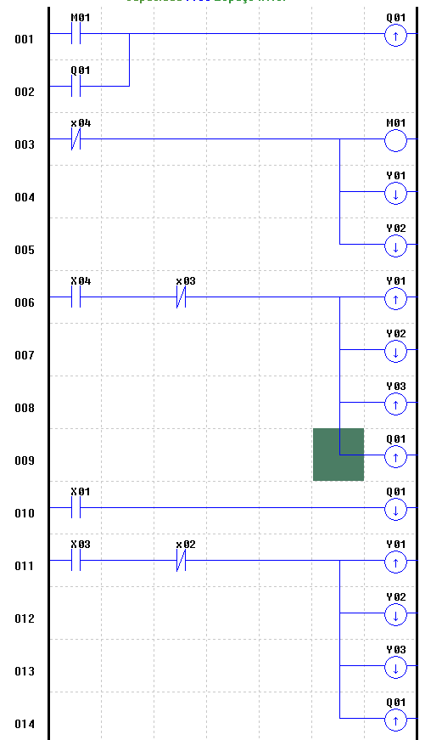
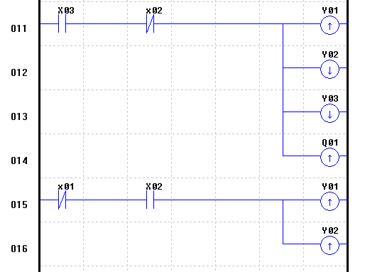

Exercício 4)
M04 e X04 - Memória e sensor A
M03 e X03 - Memória e sensor B
M02 e X02 - Memória e sensor C
Q01 - Motor 'E'
Q02 - Alarme AL
I01 - Botoeira L
I02 - Chave Seletora G
I03 - Chave Seletora M
I04 - Chave Seletora P
I05 - Botoeira D
